Łączna. 09.04.2019r.
ZAPYTANIE OFERTOWE
Gmina Łączna (Zamawiający) zaprasza do składania ofert na wykonanie i dostarczenie dwóch tablic pamiątkowych na podkładzie z blachy dla inwestycji pn: „Modernizacja infrastruktury sportowej oraz zakup nowoczesnego wyposażenia oraz pomocy dydaktycznych do placówek edukacyjnych z terenu Gminy Łączna” w ramach Regionalnego Programu Operacyjnego Województwa Świętokrzyskiego na lata 2014-2020.
I. Zakres zadania
- Wykonanie dwóch tablic pamiątkowych o wymiarach 80 x 120 cm.
- Treść umieszczona na poszczególnych tablicach zostanie indywidualnie uzgodniona z Zamawiającym.
- Wizualizacja wstępna:
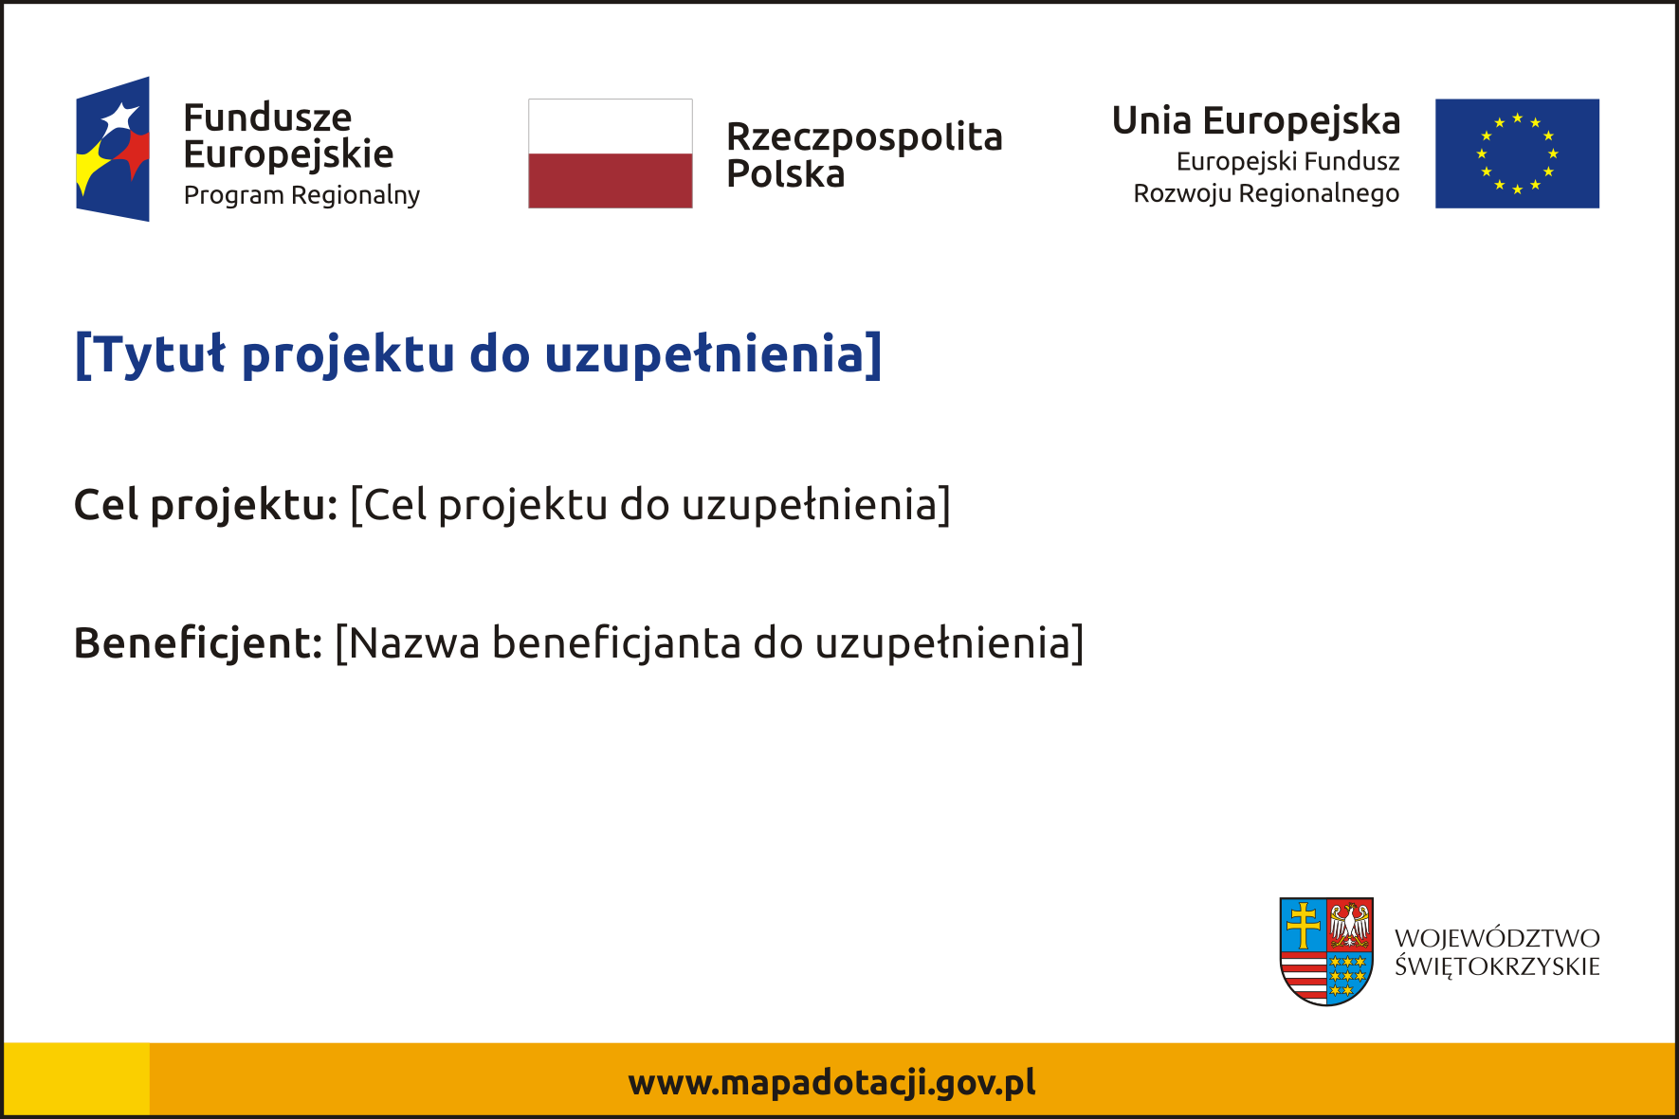
- Wykonawca zobowiązany będzie do dostarczenia tablic pamiątkowych w miejscu wskazanym przez Zamawiającego w ramach ceny jednostkowej za wykonanie tablic.
II. Tablice powinny być wykonane zgodnie z:
1. dokumentami i wytycznymi w zakresie działań informacyjno - promocyjnych w ramach Regionalnego Programu Operacyjnego Województwa Świętokrzyskiego 2014-2020;
2. dokumentami i wytycznymi Ministerstwa Rozwoju Regionalnego dotyczącymi Regionalnych Programów Operacyjnych.
III. Przewidywany termin realizacji zadania.
Tablice pamiątkowe do 15 maja 2019r.
IV. Opis sposobu obliczenia ceny oraz rodzaj i opis kryteriów, którymi będzie się kierował Zamawiający przy wyborze oferty.
- Zamawiający będzie oceniał każdą z ofert na podstawie następujących kryteriów:
Lp. | Kryterium | Ranga
1. | Cena | 100%
RAZEM |  | 100%
- Sposób obliczenia ceny oferty:
- Na cenę oferty składać się będą wszystkie koszty ponoszone przez wykonawcę związane z realizacją zamówienia wraz z podatkiem od towarów i usług (VAT).
- Wszystkie ceny mają być zaokrąglone do dwóch miejsc po przecinku, z uwzględnieniem zasad zaokrąglania liczb (tj. 5 i powyżej w górę, poniżej w dół).
- Wykonawca poda wartość netto i brutto w złotych polskich.
- Oferowana cena, która będzie brana pod uwagę przy ocenie ofert to cena brutto, traktowana jako ostateczna do zapłaty przez Zamawiającego, określana do dwóch miejsc po przecinku, zawierająca wszystkie koszty związane z realizacją zamówienia, wartość netto, podatek VAT.
V. Miejsce, sposób i termin składania
1. Ofertę na wypełnionym formularzu - załączniki nr 1, należy dostarczyć do:

Urzędu Gminy Łączna
Kamionki 60
26-140 Łączna
2. Poprzez:
- Osobiste złożenie w sekretariacie.
- Za pośrednictwem poczty tradycyjnej.
- E-mailem na adres s.mendak@laczna.pl
- Faksem na nr 41 254 89 77
Termin składania ofert upływa dnia 18 kwietnia 2019 roku – decyduje data wpłynięcia.
Osoba do kontaktu: Sylwia Mendak
Tel.: 41 254 89 64
e-mail: s.mendak@laczna.pl

……………………., dnia …………….

…………………………………………
(pieczątka wykonawcy, nazwa, adres)

NIP…………………., Regon……………...
Tel. ………………………….
Fax ………………………….
Zamawiający
Gmina Łączna
Kamionki 60
26-140 Łączna

FORMULARZ OFERTOWY

Odpowiadając na zaproszenie do złożenia oferty na wykonanie dwóch sztuk tablic pamiątkowych na podkładzie z blachy wraz z dostarczeniem dla inwestycji pn. „Modernizacja infrastruktury sportowej oraz zakup nowoczesnego wyposażenia oraz pomocy dydaktycznych do placówek edukacyjnych z terenu Gminy Łączna” w ramach Regionalnego Programu Operacyjnego Województwa Świętokrzyskiego na lata 2014-2020.
  - Oferujemy wykonanie dwóch tablicy pamiątkowych za cenę:
- netto ……………………….. zł ,
Słownie …………………………………………………………………………...……..…
- VAT …...% w kwocie ……………. zł,
Słownie …………………………………………………………………………...……..…
- brutto ………………………. zł.
Słownie …………………………………………………………………………...……..…
  - Termin realizacji umowy: Tablice pamiątkowe do 15 maja 2019r.

……………………………………..
(podpis i pieczątka wykonawcy)

